生活科たんけんの
しおり



平成２７年１０月２９日（木）

そお市立（ ）小学校（ ）年

名 前（ ）
１ 日 時 へいせい２７年１０月２９日（木） ８：５０～１５：０５

２ のりもの 市マイクロバス

３ ふくそう ぎしきふく，ぼうし

４ じゅんび 水とう， ふでばこ， 見学のしおり， たんけんバッグ，
ハンカチ， ちり紙， かさ(雨になりそうな場合)，
お金（１年生２００円，２年生３００円）

５ さんかしゃ ８名（じどう ６名 , 先生 ２名）
学年 | つねよし小 | 大すみ南 小 | 計 | いっしょに行かれる先生
１年 | ０ | ２ | ２ | ・しもひら なみ 先生（大すみ南）  ・おおやま しょうじ 先生（つねよし）
２年 | ２ | ２ | ４ | ・しもひら なみ 先生（大すみ南）  ・おおやま しょうじ 先生（つねよし）
合計 | ２ | ４ | ６ | ・しもひら なみ 先生（大すみ南）  ・おおやま しょうじ 先生（つねよし）

６ 日程およびコース
8:50 つねよし小 出発
9:10 大すみ南小 出発
9:40 ~10:25 きゅうしょくセンターの見学
10:30~10:50 いどう
10:50~11:50 Ａコープ見学，買いもの体けん
11:50~12:00 いどう
12:00~12:45 きゅうしょくセンター とうちゃく
きゅうしょく
12:45~13:25 いどう，休けい
13:25~14:05 市立図書館の見学
14:05 市立図書館 出発
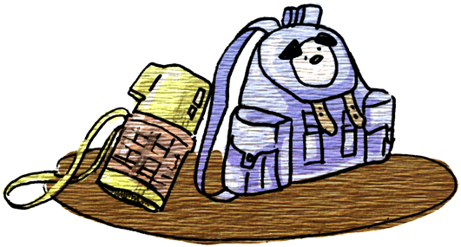
14:45 つねよし小 とうちゃく
15:05 大すみ南小 とうちゃく

やくそく

・ 元気のよい あいさつを すすんで しましょう。
・ せつめいされる方や 先生の話を しずかに，よく聞きましょう。
・ せつめいを聞いたらメモをとり，分からないことは しつもんしましょう。
・ こうつうあんぜんに 気をつけましょう。
・ マナーを まもりましょう。
・ ほかの学校の ともだちと なかよく すごしましょう。
・ ごみは，もち帰りましょう。

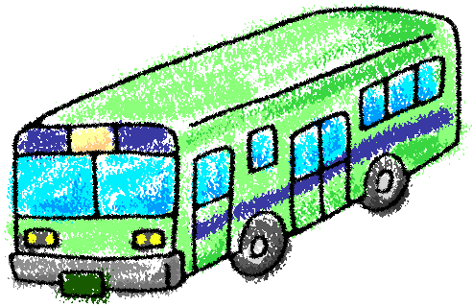



見学の めあて

しつもん
きゅうしょくセンター
Ａコープ
しりつとしょかん
きゅうしょくセンター

はっけんしたよ！(どんな人が はたらいていたかな？ どんなものが あったかな？)
絵
Ａコープ

はっけんしたよ！(どんな人が はたらいていたかな？ どんなひみつが あったかな？)
絵

市立図書かん

はっけんしたよ！(どんな人が はたらいていたかな？ どんなものが あったかな？)
絵

